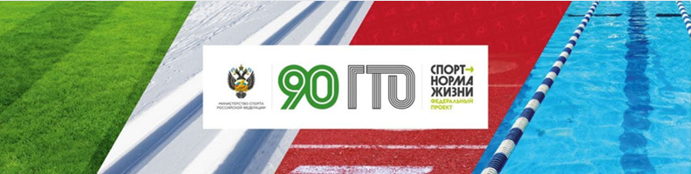

Старт Всероссийского Фестиваля ГТО среди школьников 🎉

➡4 сентября в МДЦ «Артек» на церимонии открытия VII Всероссийский фестиваль ГТО среди школьников, отдавая дань уважения физкультурно-спортивному наследию России были торжественно вручены памятные медали «90 лет ГТО» лучшим работникам и специалистам в сфере реализации движения ГТО. Свои награды получили Министр спорта Республики Крым Ольга Торубарова, начальник отдела физкультурно-массовой работы Артека Александр Боровик; президент Всероссийской федерации полиатлона Олег Лисов и инструктор по физической культуре «Бауманской инженерной школы № 1580», ветеран и идейный вдохновитель комплекса ГТО Вячеслав Куранов.  
  
Помимо соревновательной программы юных значкистов ждёт и образовательная. В качестве лекторов выступят известные спортсмены и Послы ГТО.  
  
[#гто](https://vk.com/feed?section=search&q=%23%D0%B3%D1%82%D0%BE) [#подтяниськдвижению](https://vk.com/feed?section=search&q=%23%D0%BF%D0%BE%D0%B4%D1%82%D1%8F%D0%BD%D0%B8%D1%81%D1%8C%D0%BA%D0%B4%D0%B2%D0%B8%D0%B6%D0%B5%D0%BD%D0%B8%D1%8E) [#СпортНормаЖизни](https://vk.com/feed?section=search&q=%23%D0%A1%D0%BF%D0%BE%D1%80%D1%82%D0%9D%D0%BE%D1%80%D0%BC%D0%B0%D0%96%D0%B8%D0%B7%D0%BD%D0%B8) [#минспортаРФ](https://vk.com/feed?section=search&q=%23%D0%BC%D0%B8%D0%BD%D1%81%D0%BF%D0%BE%D1%80%D1%82%D0%B0%D0%A0%D0%A4) [#ФестивальГТО](https://vk.com/feed?section=search&q=%23%D0%A4%D0%B5%D1%81%D1%82%D0%B8%D0%B2%D0%B0%D0%BB%D1%8C%D0%93%D0%A2%D0%9E)